22-го червня 2017 року в Університеті Людвіґа-Максиміліана у Мюнхені відбулася відкрита дискусія за підсумками роботи Сьомої Міжнародної науково-практичної Інтернет-конференції з україністики “Діалог мов – діалог культур. Україна і світ”. Автор найкращої доповіді, яку було обрано за результатами незалежного оцінювання, підсумками дискусій та актуальністю теми доповіді «Вербалізація насильницького / ненасильницького спротиву в літературі про події Майдану», отримала запрошення на участь в ній.

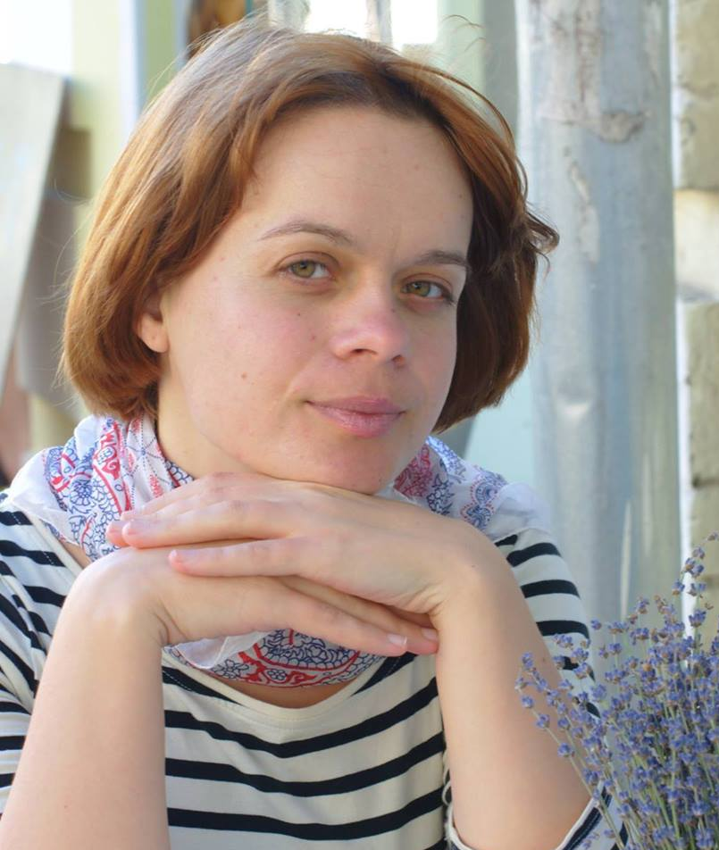 Надія Трач
(Україна)

Кандидат філологічних наук. З 2008 по 2016 рр. працювала викладачем на кафедрі української мови Національного університету “Києво-Могилянська академія“. 2015 здобула атестат доцента.
З січня 2017 року працює на посаді постдока в Інституті славістики Гіссенського університету імені Юстуса Лібіха, здійснює дослідження на тему «Мовна політика сучасних України, Грузії та Молдови» в межах проекту LOEWE «Конфлікти в Східній Європі».
Була учасницею Помаранчевої революції та Євромайдану, зокрема допомогала західним журналістам з перекладами інтерв'ю.
Авторка книжки «Разом — сила!»: риторика українського спротиву. Соціолінгвістичні есеї» (Київ: Кліо, 2015).
Пише блоги на мовні теми для «ТСН» та «Української правди».

Велике зацікавлення серед присутніх та жваву дискусію на Засіданні круглого столу у Мюнхені викликала запропонована пані Надією тема ‘Maidan Language as Mirror of Identities’, а саме, аналіз слоганів українського спротиву періоду Євромайдану 2013–2014 рр. та подальшого розвитку подій в сучасній Україні.

Учасники подіуму змогли довідатися, як мова формує ідентичності та цінності, як вона відображає суспільні зміни, якою була динаміка революційної риторики (у зіставленні з попередніми українськими протестами – Студентською революцією на граніті 1990 р. та Помаранчевою революцією 2004 р. та з демонстраціями в інших країнах світу), які суспільні та мовні функції виконали революційні слогани, як вони стали частиною аудіовізуального образу Mайдану та елементом формування колективної пам’яті про нього, та, як у мові протесту і подальшого українського спротиву переплелися вербальна агресія і мовне злагіднення, архаїчні і модерні риси, елементи літературних мов і соціолектів (суржику, азірівки, жаргону, сленгу).

